ĐẠI HỌC TRÀ VINH
TRƯỜNG KỸ THUẬT VÀ CÔNG NGHỆ
KHOA CÔNG NGHỆ THÔNG TIN



ĐỒ ÁN MÔN HỌC
THIẾT KẾ WEB

XÂY DỰNG WEBSITE BÁN HÀNG TRỰC TUYẾN VỀ SẢN PHẨM CÔNG NGHỆ

Người hướng dẫn:  Ths. Nguyễn Ngọc Đan Thanh | Sinh viên thực hiện:  Họ tên: Nguyễn Khánh Hòa  Mã số: 110124066  Mã lớp: DA24TTC

Vĩnh Long, tháng 6 năm 2026
ĐẠI HỌC TRÀ VINH
TRƯỜNG KỸ THUẬT VÀ CÔNG NGHỆ
KHOA CÔNG NGHỆ THÔNG TIN



ĐỒ ÁN MÔN HỌC
THIẾT KẾ WEB

XÂY DỰNG WEBSITE BÁN HÀNG TRỰC TUYẾN VỀ SẢN PHẨM CÔNG NGHỆ

Người hướng dẫn:  Ths. Nguyễn Ngọc Đan Thanh | Sinh viên thực hiện:  Họ tên: Nguyễn Khánh Hòa  Mã số: 110124066  Mã lớp: DA24TTC

Vĩnh Long, tháng 6 năm 2026

Lời cảm ơn
Lời đầu tiên, em xin được bày tỏ lòng biết ơn sâu sắc và chân thành nhất đến Ban Giám hiệu Trường Kỹ thuật và Công nghệ – Đại học Trà Vinh, cùng toàn thể Quý Thầy Cô đang công tác tại Khoa Công nghệ thông tin. Trong suốt quá trình học tập tại trường, Thầy Cô đã không chỉ truyền đạt cho em những kiến thức chuyên môn vô cùng quý báu mà còn tạo dựng một môi trường học tập lý tưởng, giúp em có được nền tảng tư duy vững chắc để hoàn thành đồ án môn học Thiết kế Web lần này. Những tri thức ấy chính là hành trang và bệ phóng quan trọng cho con đường phát triển nghề nghiệp của em trong tương lai.
Đặc biệt, em xin gửi lời tri ân sâu sắc nhất tới cô Ths. Nguyễn Ngọc Đan Thanh – giảng viên trực tiếp hướng dẫn môn học. Trong suốt thời gian triển khai đề tài, dù lịch trình giảng dạy rất bận rộn, Cô vẫn luôn dành thời gian theo sát, tận tình chỉ bảo, định hướng và định hình tư duy thiết kế cho em. Sự tâm huyết, những lời góp ý chuyên môn thẳng thắn cùng sự kiên nhẫn của Cô khi hướng dẫn em sửa đổi các lỗi giao diện, tối ưu hóa cấu trúc và xử lý các vấn đề về hiển thị cân đối đã giúp em không chỉ hoàn thiện được sản phẩm website mà còn nâng cao rõ rệt kỹ năng lập trình thực tế.
Em cũng xin gửi lời cảm ơn đến các bạn sinh viên trong tập thể lớp DA24TTC đã luôn đồng hành, cùng trao đổi, thảo luận và đưa ra những lời góp ý, nhận xét quý báu giúp em nhận diện được các khuyết điểm trên giao diện để kịp thời tối ưu hóa hệ thống.
Mặc dù đã dành nhiều thời gian, công sức và sự nghiêm túc để hoàn thiện đồ án một cách tốt nhất, song do giới hạn về mặt thời gian cũng như kinh nghiệm thực tiễn của bản thân, sản phẩm website và bài báo cáo này chắc chắn sẽ không tránh khỏi những thiếu sót, hạn chế ngoài ý muốn. Em rất kính mong nhận được những ý kiến đóng góp, nhận xét và phê bình quý báu từ Cô cùng Quý Thầy Cô trong hội đồng để em có thể rút kinh nghiệm, hoàn thiện tư duy lập trình và phát triển sản phẩm tốt hơn trong các dự án tiếp theo.

Em xin kính chúc Quý Thầy Cô luôn dồi dào sức khỏe, hạnh phúc và gặt hái được nhiều thành công hơn nữa trong sự nghiệp trồng người cao quý!
Em xin chân thành cảm ơn!

Sinh viên thực hiện

Nguyễn Khánh Hòa
Mục lục
Lời cảm ơn i
Mục lục iii
Danh mục hình ảnh v
Danh mục bảng biểu v
CHƯƠNG 1. Tổng quan nghiên cứu 1
1.1 Đặt vấn đề 1
1.2 Mục tiêu nghiên cứu 1
1.3 Phương pháp nghiên cứu 3
1.4 Đối tượng nghiên cứu 3
CHƯƠNG 2. Cơ sở lý thuyết 5
2.1 Tổng quan về web và thiết kế web 5
2.1.1 Khái niệm và vai trò của web 5
2.1.2 Khái niệm thiết kế web và các thành phần cơ bản của một trang web 5
2.2 Ngôn ngữ HTML 6
2.2.1 Khái niệm HTML5 6
2.2.2 Cấu trúc trang web 6
2.2.3 Vai trò của HTML 7
2.3 Ngôn ngữ CSS 7
2.3.1 Khái niệm CSS3 7
2.3.2 Bố cục và định dạng giao diện 8
2.3.3 Responsive Web Design 9
2.4 Ngôn ngữ JavaScript 10
2.4.1 Khái niệm JavaScript 10
2.4.2 Xử lý sự kiện 10
2.4.3 Tương tác người dùng 11
CHƯƠNG 3. CHƯƠNG 3. Phân tích thiết kế hệ thống 14
3.1 Mô tả vấn đề 14
3.2 Đặc tả yêu cầu hệ thống 14
3.2.1 Yêu cầu chức năng 14
3.2.2 Yêu cầu phi chức năng 15
3.3 Thiết kế dữ liệu 16
3.3.1 Kiến trúc hệ thống 16
3.3.2 Cấu trúc lưu trữ 17
3.3.3 Đặc tả chi tiết 18
3.4 Thiết kế chức năng 19
3.4.1 Chức năng tìm kiếm sản phẩm 19
3.4.2 Chức năng xem chi tiết sản phẩm 20
3.4.3 Chức năng quản lý giỏ hàng 21
3.4.4 Chức năng thanh toán 22
3.5 Thiết kế giao diện 23
3.5.1 Sơ đồ website 23
3.5.2 Giao diện trang chủ 24
3.5.3 Giao diện trang sản phẩm 24
3.5.4 Giao diện trang giỏ hàng 25
3.5.5 Giao diện các trang phụ 25
CHƯƠNG 4. KẾT QUẢ thực nghiệm 26
4.1 Dữ liệu thử nghiệm 26
4.2 Kết quả thực nghiệm 28
4.2.1 Giao diện trang chủ 28
4.2.2 Giao diện trang sản phẩm 29
4.2.3 Giao diện trang giỏ hàng 30
4.2.4 Chức năng tìm kiếm sản phẩm 30
4.2.5 Chức năng thanh toán 31
CHƯƠNG 5. Kết luận và hướng phát triển 32
5.1 Kết luận 32
5.2 Hướng phát triển 32
Danh mục tài liệu tham khảo 33

Danh mục hình ảnh
Hình 1. Sơ đồ câu trúc trang web 17
Hình 2. Trang chủ của trang web 28
Hình 3. Trang sản phẩm của trang web 29
Hình 4. Trang giỏ hàng của trang web 30

Danh mục bảng biểu
Bảng 1. Danh sách yêu cầu chức năng hệ thống 11
Bảng 2. Đặc tả cấu trúc đối tượng sản phẩm 14
Bảng 3. Đặc tả đối cấu trúc tượng giỏ hàng 15
Bảng 4. Môi trường và dữ liệu thử nghiệm 22
Bảng 5. Tổng hợp kết quả kiểm thử các chức năng 23

Tổng quan nghiên cứu

Đặt vấn đề
Trong kỷ nguyên số hóa và sự bùng nổ của cuộc cách mạng công nghiệp 4.0, thương mại điện tử đã trở thành một xu hướng tất yếu, đặc biệt là trong lĩnh vực kinh doanh thiết bị điện tử và công nghệ (điện thoại, laptop, máy tính bảng, thiết bị thông minh). Người tiêu dùng hiện đại không chỉ quan tâm đến chất lượng của sản phẩm mà còn đặt ra yêu cầu rất khắt khe về trải nghiệm mua sắm trực tuyến (UI/UX). Một trang web có giao diện trực quan, bố cục khoa học, tốc độ phản hồi nhanh và dễ dàng tương tác chính là "cửa hàng số" quyết định trực tiếp đến việc giữ chân khách hàng và nâng cao tỷ lệ chuyển đổi.
Tuy nhiên, trong quá trình phát triển thực tế, rất nhiều hệ thống website bán lẻ quy mô vừa và nhỏ hiện nay vẫn mắc phải các hạn chế về mặt hiển thị như: bố cục (layout) bị vỡ hoặc xô lệch khi hiển thị trên các kích thước màn hình khác nhau; lưới sản phẩm (product grid) mất sự cân đối hoặc thiết kế thiếu sự đồng nhất về màu sắc nhận diện thương hiệu. Những lỗi kỹ thuật này tuy nhỏ nhưng lại gây ra sự đứt gãy trong trải nghiệm người dùng, làm giảm đi sự uy tín và tính chuyên nghiệp của doanh nghiệp.
Xuất phát từ những thực trạng và nhu cầu cấp thiết đó, đề tài "Xây dựng website bán hàng trực tuyến về sản phẩm công nghệ " được lựa chọn để nghiên cứu và triển khai. Đồ án tập trung đi sâu vào việc ứng dụng các tiêu chuẩn cấu trúc HTML và kỹ thuật tạo kiểu CSS hiện đại (đặc biệt là CSS Grid và Flexbox Layout) nhằm giải quyết triệt để các bài toán về căn chỉnh không gian, chuẩn hóa tỷ lệ hiển thị và xây dựng một kiến trúc giao diện người dùng đồng bộ, thông minh. Sản phẩm của đề tài không chỉ hướng tới việc hoàn thiện một giao diện Front-end bắt mắt, mà còn là nền tảng vững chắc sẵn sàng cho việc tích hợp các hệ thống xử lý Back-end phức tạp trong tương lai.

Mục tiêu nghiên cứu
Đề án được thực hiện nhằm củng cố và vận dụng các kiến ​​thức lý thuyết đã được học trong môn học Thiết kế web, cụ thể như sau:
Áp dụng ba công nghệ nền tảng HTML, CSS và JavaScript thuần túy trong việc xây dựng một trang web hoàn chỉnh từ đầu, không phụ thuộc vào các khung công tác hay thư viện bên ngoài.
Phát triển thiết kế giao diện sử dụng CSS Flexbox và Grid Layout, đảm bảo trang web hiển thị đúng và đẹp trên nhiều loại thiết bị như máy tính để bàn, máy tính xách tay, máy tính bảng và điện thoại di động.
Thực hành quy trình phát triển phần mềm từ giai đoạn phân tích yêu cầu, thiết kế hệ thống, thiết kế giao diện, trình thiết lập cho kiểm tra thử và phát triển sản phẩm thực tế lên môi trường lưu trữ (GitHub).
Sử dụng duy trì thiết kế UI/UX trong việc xây dựng giao diện người dùng trực quan, thẩm mỹ, tối ưu về màu sắc và bố cục, đồng thời tối ưu trải nghiệm cho người dùng.
Rèn luyện kỹ năng thiết lập JavaScript trong DOM xử lý, xây dựng các chức năng tương tác như lọc sản phẩm theo danh mục, quản lý giỏ hàng phía khách hàng và cập nhật giao diện mà không cần tải lại trang.
    - Mục tiêu thực tiễn và ứng dụng
Bên cạnh giá trị học thuật, đề tài còn hướng đến việc tạo ra một sản phẩm thực tế có ứng dụng giá trị, phục vụ nhu cầu thực tiễn trong lĩnh vực thương mại điện tử:
Xây dựng một trang web bán lẻ công nghệ hoàn chỉnh, cung cấp đầy đủ các chức năng cơ bản của một nền tảng mua sắm trực tuyến.
Tạo kênh bán hàng trực tuyến chuyên nghiệp có thể phát triển khai thực tế cho các cửa hàng bán lẻ công nghệ quy mô phù hợp và nhỏ, thay thế cho các hình thức bán hàng thủ công qua mạng xã hội còn thiếu tính chuyên nghiệp và khó quản lý.
Nâng cao trải nghiệm mua sắm của khách hàng thông qua giao diện thân thiện, thông tin rõ ràng, giúp khách hàng dễ dàng tìm kiếm và lựa chọn sản phẩm phù hợp với nhu cầu.
Xây dựng nền tảng có khả năng mở rộng trong tương lai, sẵn sàng hợp nhất các tính năng nâng cao như thành viên đăng nhập hệ thống, quản lý đơn hàng, cổng thanh toán trực tuyến và giao diện quản trị dành cho người bán.
Góp phần cung cấp giải pháp chuyển đổi số trong lĩnh vực bán lẻ, đặc biệt hỗ trợ doanh nghiệp vừa và nhỏ tiếp cận khách hàng rộng hơn thông qua kênh thương mại điện tử.

Phương pháp nghiên cứu
Để thực hiện và hoàn thành dự án một cách khoa học và chất lượng, các phương pháp nghiên cứu khoa đã được áp dụng trong suốt quá trình thực hiện:
Phương pháp nghiên cứu tài liệu (Nghiên cứu lý thuyết): Tiến hành thu thập, tổng hợp và phân tích các tài liệu, giáo trình chuyên ngành Công nghệ thông tin từ Đại học Trà Vinh. Qua đó, hệ thống hóa cơ sở lý thuyết về HTML, CSS cũng như các nguyên tắc thiết kế giao diện người dùng (UI/UX) tối ưu cho một hệ thống thương mại điện tử hiện đại.
Phương pháp phân tích và thiết kế hệ thống: Dựa trên những yêu cầu của một website bán hàng thực tế, tiến hành phân tích. Từ đó, phác thảo bố cục tổng thể (layout) và thiết kế một kiến trúc thư mục mã nguồn khoa học nhằm đảm bảo tính logic và khả năng bảo trì, mở rộng mã nguồn trong tương lai.
Phương pháp thực nghiệm (Lập trình và Kiểm thử): Đây là phương pháp cốt lõi của đồ án. Tiến hành ứng dụng trực tiếp các cơ sở lý thuyết đã nghiên cứu vào quá trình viết mã nguồn. Sau đó, website được đưa vào kiểm thử trực tiếp trên các trình duyệt web phổ biến (Google Chrome, Microsoft Edge) nhằm đánh giá mức độ tương thích. Thông qua quá trình thực nghiệm liên tục này, các lỗi hiển thị đã được phát hiện, tinh chỉnh và khắc phục triệt để, đảm bảo giao diện đạt độ hoàn thiện cao nhất.

Đối tượng nghiên cứu
Đối tượng nghiên cứu: quy trình thiết kế và xây dựng một website bán lẻ công nghệ trực tuyến, một hệ thống bán hàng chuyên cung cấp các sản phẩm công nghệ như điện thoại, máy tính bảng, laptop, đồng hồ thông minh và phụ kiện. Đề án tập trung nghiên cứu toàn bộ quá trình từ phân tích yêu cầu, thiết kế giao diện cho đến lập trình và triển khai sản phẩm thực tế bằng các công nghệ web nền tảng gồm HTML, CSS và JavaScript.
Phạm vi nghiên cứu: dự án tập chung vào việc xây dựng giao diện người dùng bao gồm các trang chức năng chính của website: trang chủ, trang sản phẩm, trang giỏ hàng, trang giới thiệu, trang liên hệ và trang tài khoản. Cơ sở dữ liệu của dự án được mô phỏng dưới dạng một mảng đối tượng JavaScript tĩnh (gồm 50 sản phẩm mẫu).

Cơ sở lý thuyết

Tổng quan về web và thiết kế web

Khái niệm và vai trò của web
World Wide Web (WWW), thường gọi tắt là Web, là một hệ thống thông tin toàn cầu cho phép người dùng truy cập và chia sẻ tài liệu, hình ảnh, video và các dạng nội dung khác thông qua mạng Internet. Web hoạt động dựa trên giao thức HTTP/HTTPS, trong đó trình duyệt web (browser) đóng vai trò là phần mềm phía client để gửi yêu cầu và nhận phản hồi từ máy chủ (server).
Vai trò của website:
Quảng bá thương hiệu: Là kênh thông tin chính thức giúp khách hàng nhận diện thương hiệu.
Kinh doanh trực tuyến: Cho phép bán hàng và giao dịch mọi lúc mọi nơi (Ecommerce).
Tương tác khách hàng: Cung cấp các công cụ hỗ trợ, phản hồi và chăm sóc khách hàng trực tuyến.

Khái niệm thiết kế web và các thành phần cơ bản của một trang web
Thiết kế web (Web Design) là quá trình lên ý tưởng, lập kế hoạch và xây dựng giao diện của một website, bao gồm cả yếu tố thẩm mỹ (màu sắc, typography, bố cục) lẫn yếu tố kỹ thuật (cấu trúc HTML, định dạng CSS, tương tác JavaScript). Một website hoàn chỉnh thường bao gồm các thành phần cơ bản sau:
Header: Chứa logo thương hiệu, thanh điều hướng (navigation bar) và các liên kết chức năng như giỏ hàng, đăng nhập.
Body: Phần trung tâm hiển thị nội dung chính của trang như banner, danh sách sản phẩm, bài viết, form liên hệ.
Footer: Chứa thông tin bổ sung như bản quyền, thông tin liên hệ, các liên kết phụ.
Navigation: Hệ thống menu giúp người dùng di chuyển giữa các trang trong website.
Stylesheet: Các file CSS quy định giao diện trực quan của trang.
Script: Các file JavaScript xử lý các tương tác động.

Ngôn ngữ HTML

Khái niệm HTML5
HTML5 (HyperText Markup Language version 5) là ngôn ngữ đánh dấu siêu văn bản được sử dụng để xây dựng cấu trúc và nội dung của trang web. HTML5 được phát triển bởi W3C nhằm đáp ứng nhu cầu xây dựng các ứng dụng web hiện đại. So với các phiên bản trước, HTML5 cung cấp nhiều phần tử ngữ nghĩa mới giúp mã nguồn rõ ràng hơn, đồng thời hỗ trợ tốt hơn cho đa phương tiện, biểu mẫu và khả năng tương thích trên nhiều thiết bị [1], [4].
HTML5 là nền tảng cấu trúc của mọi trang web hiện đại. Mọi nội dung hiển thị trên trình duyệt đều phải được khai báo thông qua các thẻ HTML trước khi CSS định dạng và JavaScript xử lý tương tác.

Cấu trúc trang web
- Cấu trúc trang HTML5
Một trang HTML5 chuẩn có cấu trúc gồm hai phần chính: <head> chứa các thông tin meta và liên kết tài nguyên, và <body> chứa toàn bộ nội dung hiển thị. Trong dự án, cấu trúc trang chủ index.html được khai báo như sau:
<!DOCTYPE html>
<html lang="vi">
<head>
<meta charset="UTF-8">
<meta name="viewport" content="width=device-width, initial-scale=1.0">
<title>HoaNK - Hệ Thống Bán Lẻ Công Nghệ</title>
<link rel="stylesheet" href="css/style.css">
</head>
<body>
<header> ... </header>
<section class="hero-container"> ... </section>
<main> ... </main>
<footer> ... </footer>
<script src="js/script.js"></script>
</body>
</html>
- Cấu trúc phần tử (element)
Phần tử (Element) là thành phần cơ bản cấu thành nên tài liệu HTML. Một phần tử thường bao gồm thẻ mở (Opening Tag), nội dung (Content) và thẻ đóng (Closing Tag). Các phần tử được lồng ghép với nhau để tạo thành cấu trúc hoàn chỉnh của trang web.
<h1>Website bán hàng điện tử</h1>
- Cấu trúc thuộc tính (Attribute)
Thuộc tính (Attribute) cung cấp thông tin bổ sung cho phần tử HTML và luôn được khai báo trong thẻ mở. Mỗi thuộc tính gồm tên thuộc tính và giá trị tương ứng.
Cú pháp:
<tagname attribute="value">
- Các thẻ HTML cơ bản
HTML5 cung cấp nhiều thẻ để xây dựng cấu trúc và nội dung trang web. Trong dự án, các tnhóm thẻ được sử dụng thường xuyên bao gồm:
- Nhóm thẻ cấu trúc trang: Bao gồm các thẻ như <html>, <head>, <body>, <header>, <main>, và <footer>. Nhóm thẻ này có chức năng xây dựng khung và bố cục tổng thể của trang web.
- Nhóm thẻ văn bản: Bao gồm các thẻ như <h1> đến <h6>, <p>, và <span>. Nhóm thẻ này được sử dụng để hiển thị tiêu đề, đoạn văn và nội dung văn bản trên giao diện.
- Nhóm thẻ liên kết và đa phương tiện: Bao gồm các thẻ <a> và <img>. Chúng có chức năng tạo liên kết giữa các trang và hiển thị hình ảnh sản phẩm trên website.
- Nhóm thẻ danh sách: Bao gồm các thẻ <ul>, <ol> và <li>. Nhóm thẻ này được sử dụng để trình bày các danh sách thông tin theo dạng có thứ tự hoặc không có thứ tự.
- Nhóm thẻ biểu mẫu: Bao gồm các thẻ <form>, <input>, <select>, <textarea> và <button>. Nhóm thẻ này hỗ trợ người dùng nhập dữ liệu, tìm kiếm sản phẩm, đăng nhập hoặc gửi thông tin liên hệ.
- Nhóm thẻ bố cục: Bao gồm các thẻ <div> và <section>. Nhóm thẻ này được sử dụng để phân chia giao diện thành các khu vực chức năng khác nhau và hỗ trợ định dạng bằng CSS.

Vai trò của HTML
HTML đóng vai trò nền tảng trong quá trình phát triển website. Các chức năng chính bao gồm:
- Xây dựng cấu trúc trang web.
- Hiển thị nội dung văn bản và hình ảnh.
- Tạo liên kết giữa các trang.
- Xây dựng biểu mẫu nhập liệu.
- Kết nối với CSS và JavaScript.

Ngôn ngữ CSS

Khái niệm CSS3
CSS3 (Cascading Style Sheets version 3) là ngôn ngữ dùng để định dạng và trình bày giao diện của trang web. CSS giúp tách biệt phần nội dung và phần hiển thị, từ đó giúp mã nguồn dễ quản lý hơn [2], [4].
Nhờ CSS3, website có thể thiết lập màu sắc, kích thước, khoảng cách, hiệu ứng và bố cục giao diện một cách linh hoạt.
Trong đồ án, CSS3 được sử dụng để xây dựng giao diện trực quan, tạo bố cục cho các trang web, định dạng danh sách sản phẩm, thanh điều hướng, giỏ hàng và các thành phần tương tác khác.

Bố cục và định dạng giao diện
Bố cục giao diện là quá trình sắp xếp các thành phần trên trang web sao cho khoa học, trực quan và dễ sử dụng. CSS3 được sử dụng để tổ chức bố cục và định dạng giao diện. Dự án sử dụng nhiều kỹ thuật CSS hiện đại như Flexbox, CSS Grid, Transition, Hover Effect và Media Query để xây dựng.
Flexbox: đây là mô hình bố cục một chiều giúp căn chỉnh các phần tử theo hàng hoặc cột một cách linh hoạt. Flexbox được áp dụng trong thanh điều hướng, khu vực header, thanh tìm kiếm và các nhóm nút chức năng. Việc sử dụng Flexbox giúp các phần tử được căn chỉnh đồng đều, tự động thay đổi vị trí khi kích thước màn hình thay đổi.
.header-container {
display: flex;
justify-content: space-between;
align-items: center; }
CSS Grid: được dùng để xây dựng khu vực hiển thị sản phẩm. Grid cho phép chia giao diện thành nhiều hàng và cột, giúp danh sách sản phẩm được trình bày khoa học và đồng nhất.
.products-grid {
display: grid;
grid-template-columns: repeat(4, 1fr);
gap: 20px; }
transition và transform: dùng để tạo cáv các hiệu ứng chuyển động khi người dùng di chuyển chuột vào sản phẩm hoặc nút chức năng, hiệu ứng chuyển động được kích hoạt giúp giao diện trở nên sinh động hơn.
.product-card:hover {
transform: translateY(-5px);
transition: 0.3s ease; }
Nhờ kết hợp các kỹ thuật CSS3 trên, website đạt được bố cục rõ ràng, dễ sử dụng và mang lại trải nghiệm trực quan cho người dùng trong quá trình tìm kiếm và mua sắm sản phẩm.

Responsive Web Design
  - Khái niệm Responsive Web Design
Responsive Web Design là phương pháp thiết kế website có khả năng tự động thích nghi với nhiều kích thước màn hình khác nhau như máy tính để bàn, máy tính bảng và điện thoại thông minh [6].
Trong thực tế, người dùng truy cập các website thương mại điện tử chủ yếu bằng thiết bị di động, do đó việc xây dựng giao diện Responsive là một yêu cầu quan trọng nhằm đảm bảo khả năng sử dụng và nâng cao trải nghiệm người dùng.
Media Query: cho phép áp dụng các quy tắc CSS khác nhau dựa trên kích thước màn hình của thiết bị. Khi chiều rộng màn hình giảm xuống dưới một ngưỡng xác định, bố cục giao diện sẽ tự động thay đổi để phù hợp với không gian hiển thị nhỏ hơn.
@media (max-width: 768px) {
.header-container {
flex-direction: column;
}
}
Bên cạnh đó, dự án còn áp dụng Responsive Design cho khu vực hiển thị sản phẩm. Trên màn hình máy tính, danh sách sản phẩm được bố trí thành nhiều cột nhằm tận dụng tối đa không gian hiển thị. Khi chuyển sang thiết bị di động, số lượng cột sẽ được giảm xuống để đảm bảo nội dung dễ đọc và dễ thao tác hơn.
@media (max-width: 768px) {
.products-grid {
grid-template-columns: 1fr;
}
}
Nhờ kết hợp Media Query với các kỹ thuật Flexbox và CSS Grid, giao diện website có thể thích ứng linh hoạt với nhiều độ phân giải màn hình khác nhau mà vẫn đảm bảo tính thẩm mỹ và khả năng sử dụng.

Ngôn ngữ JavaScript

Khái niệm JavaScript
JavaScript là ngôn ngữ lập trình được sử dụng để tạo ra các chức năng tương tác trên website. Nếu HTML đóng vai trò xây dựng cấu trúc trang web và CSS đảm nhận việc trình bày giao diện thì JavaScript chịu trách nhiệm xử lý các thao tác của người dùng và cập nhật nội dung trang web một cách động [3], [5].

Xử lý sự kiện
Sự kiện (Event) là các hành động xảy ra trên trang web khi người dùng tương tác với hệ thống như nhấn nút, nhập dữ liệu, di chuyển chuột hoặc gửi biểu mẫu. JavaScript cung cấp cơ chế xử lý sự kiện giúp website phản hồi ngay lập tức khi người dùng thực hiện thao tác.
Trong quá trình xây dựng và phát triển dự án, một số sự kiện phổ biến và quan trọng đã được áp dụng chặt chẽ để tối ưu hóa trải nghiệm người dùng bao gồm:
- onclick (Sự kiện nhấp chuột): Đây là sự kiện được sử dụng phổ biến để xử lý các thao tác trực tiếp từ người dùng. Khi người dùng nhấn vào một nút chức năng, JavaScript sẽ gọi hàm tương ứng để xử lý dữ liệu và cập nhật giao diện. Trong dự án, sự kiện onclick được gắn vào các nút "Thêm vào giỏ hàng", "Mua ngay",…
<button onclick="addToCart(product.id)"> Thêm vào giỏ hàng </button>
- onkeyup (Sự kiện nhập liệu từ bàn phím): Sự kiện onkeyup được kích hoạt khi người dùng nhả một phím trên bàn phím sau khi nhập dữ liệu. Trong dự án, sự kiện này được áp dụng cho thanh tìm kiếm sản phẩm nhằm hỗ trợ tìm kiếm theo thời gian thực.
searchInput.addEventListener("keyup", function(event) { executeSearch(); });
- DOMContentLoaded / onload (Sự kiện tải xong trang): Để đảm bảo các phần tử HTML đã được khởi tạo đầy đủ trước khi JavaScript thực thi, dự án sử dụng sự kiện DOMContentLoaded hoặc window.onload. Sự kiện này được kích hoạt khi trình duyệt hoàn tất quá trình tải và phân tích cấu trúc trang web.
document.addEventListener("DOMContentLoaded", function() {
});

Tương tác người dùng
Để xây dựng các chức năng tương tác trên website bán hàng, dự án sử dụng nhiều cấu trúc và kỹ thuật của JavaScript nhằm xử lý dữ liệu, cập nhật giao diện và duy trì trạng thái hệ thống. Các kỹ thuật này giúp website hoạt động linh hoạt và phản hồi nhanh chóng các thao tác của người dùng.
• Mảng đối tượng quản lý dữ liệu sản phẩm (Array of Objects): Toàn bộ thông tin sản phẩm được lưu trữ dưới dạng một mảng chứa nhiều đối tượng JavaScript. Mỗi đối tượng đại diện cho một sản phẩm và bao gồm các thuộc tính như mã sản phẩm, tên sản phẩm, giá bán, hình ảnh, danh mục và mô tả. Cấu trúc này giúp việc quản lý dữ liệu tập trung, thuận tiện cho các chức năng tìm kiếm, lọc và hiển thị sản phẩm.
const products = [
{
id: 1,
name: "iPhone 15 Pro Max",
price: 32990000,
category: "iphone",
image: "images/iphone15.jpg"
}
];
• Kỹ thuật thao tác DOM (Document Object Model): JavaScript sử dụng DOM để truy xuất, thay đổi và cập nhật các phần tử HTML trên trang web. Thông qua DOM, hệ thống có thể tự động sinh danh sách sản phẩm, cập nhật nội dung giỏ hàng hoặc thay đổi giao diện mà không cần tải lại trang. Đây là kỹ thuật được sử dụng thường xuyên trong các chức năng hiển thị dữ liệu của website.
const productContainer =
document.getElementById("products");

productContainer.innerHTML += `
<div class="product-card">
<h3>${product.name}</h3>
</div>
`;
• Phương thức duyệt dữ liệu forEach(): Để hiển thị danh sách sản phẩm từ mảng dữ liệu, dự án sử dụng phương thức forEach() nhằm duyệt qua từng phần tử trong mảng và tạo giao diện tương ứng
products.forEach(product => {
renderProduct(product);
});
• Kỹ thuật tìm kiếm và lọc dữ liệu bằng filter(): Chức năng tìm kiếm sản phẩm được triển khai thông qua phương thức filter(). Phương thức này tạo ra một mảng mới chỉ chứa các sản phẩm phù hợp với điều kiện tìm kiếm do người dùng nhập vào.
const searchResult =
products.filter(product =>
product.name
.toLowerCase()
.includes(keyword.toLowerCase())
);
• Kỹ thuật sinh giao diện động bằng Template Literal: Dự án sử dụng Template Literal (ký tự `) để kết hợp dữ liệu JavaScript với mã HTML. Cách tiếp cận này cho phép tạo giao diện sản phẩm một cách linh hoạt và giảm sự lặp lại trong mã nguồn.
productContainer.innerHTML += `
<div class="product-card">
<h3>${product.name}</h3>
<p>${product.price}</p>
</div>
`;
• Công nghệ lưu trữ cục bộ Web Storage API (localStorage): Để duy trì dữ liệu giỏ hàng khi người dùng chuyển đổi giữa các trang hoặc tải lại website, dự án sử dụng Local Storage.
localStorage.setItem(
"phoneCart",
JSON.stringify(cart)
);
Khi đọc dữ liệu:
const cart =
JSON.parse(
localStorage.getItem("phoneCart")
);
• Kỹ thuật xử lý sự kiện (Event Handling): Các chức năng như tìm kiếm sản phẩm, thêm vào giỏ hàng hoặc thanh toán đều được kích hoạt thông qua cơ chế xử lý sự kiện của JavaScript. Website sử dụng addEventListener() để lắng nghe các hành động của người dùng và thực hiện các tác vụ tương ứng.
searchBtn.addEventListener(
"click",
executeSearch
);

CHƯƠNG 3. Phân tích thiết kế hệ thống

Mô tả vấn đề
Trong xu thế chuyển đổi số ngày càng mạnh mẽ, thương mại điện tử đã và đang trở thành kênh mua sắm thiết yếu của người tiêu dùng Việt Nam, đặc biệt trong lĩnh vực công nghệ. Nhu cầu mua sắm trực tuyến các sản phẩm điện thoại, máy tính bảng, laptop và phụ kiện liên tục tăng trưởng theo từng năm, đặt ra bài toán về việc xây dựng một nền tảng website bán hàng hiện đại, tiện lợi và đáng tin cậy.
Tuy nhiên, phần lớn các cửa hàng bán lẻ công nghệ quy mô nhỏ và vừa hiện nay vẫn hoạt động chủ yếu qua các kênh truyền thống hoặc mạng xã hội, chưa có một trang web bán hàng chuyên nghiệp với đầy đủ tính năng như: hiển thị danh mục sản phẩm phân loại rõ ràng, quản lý giỏ hàng, xem thông tin chi tiết sản phẩm, tìm kiếm và lọc sản phẩm, cũng như cung cấp thông tin liên hệ và giới thiệu thương hiệu.
Xuất phát từ thực tế đó, đề án này hướng đến việc xây dựng một hệ thống bán lẻ công nghệ trực tuyến, phục vụ nhu cầu mua sắm của khách hàng với giao diện thân thiện, bố cục chuyên nghiệp và trải nghiệm người dùng tốt. Trang web được thiết kế nhằm giải quyết các vấn đề sau:
- Thiếu kênh bán hàng trực tuyến chuyên nghiệp cho các sản phẩm công nghệ chính hãng.
- Khó khăn trong việc tìm kiếm, so sánh và lựa chọn sản phẩm phù hợp với nhu cầu của người mua.
- Thiếu thông tin rõ ràng về sản phẩm, chính sách bảo hành, giá cả và cách thức liên hệ với cửa hàng.
- Chưa có giao diện tối ưu cho thiết bị di động, gây bất tiện cho người dùng truy cập qua điện thoại.

Đặc tả yêu cầu hệ thống

Yêu cầu chức năng
Dự án cần đáp ứng các yêu cầu chức năng sau đây nhằm phục vụ tốt nhất nhu cầu của người dùng cuối (khách hàng truy cập website):
STT | Chức năng | Mô tả chi tiết
1 | Trang chủ (Home) | Hiển thị banner quảng cáo nổi bật, danh sách sản phẩm nổi bật, điều hướng nhanh đến các danh mục sản phẩm.
2 | Xem danh sách sản phẩm | Hiển thị sản phẩm theo danh mục: Điện thoại, Tablet, Laptop, Smart Watch, Phụ kiện; hỗ trợ lọc theo loại.
3 | Xem chi tiết sản phẩm | Hiển thị hình ảnh, tên, giá, mô tả và thông số kỹ thuật của từng sản phẩm.
4 | Quản lý giỏ hàng | Thêm sản phẩm vào giỏ, xem tổng số lượng, điều chỉnh số lượng và xóa sản phẩm khỏi giỏ hàng.
5 | Trang Giới thiệu | Trình bày câu chuyện thương hiệu, sứ mệnh, tầm nhìn và các giá trị cốt lõi của HoaNK Store.
6 | Trang Liên hệ | Cung cấp form liên hệ, địa chỉ, số điện thoại và thông tin hỗ trợ khách hàng.
7 | Trang Tài khoản | Giao diện đăng nhập và đăng ký tài khoản người dùng.
8 | Điều hướng & Navigation | Thanh menu cố định giúp người dùng dễ dàng chuyển đổi giữa các trang trong website.
Bảng 1. Danh sách yêu cầu chức năng hệ thống

Yêu cầu phi chức năng
Bên cạnh các yêu cầu chức năng, hệ thống còn cần đảm bảo các tiêu chí khác để đảm bảo chất lượng tổng thể của sản phẩm:
Hiệu năng (Performance)
Trong quá trình thiết kế và xây dựng hệ thống, nhiều giải pháp đã được áp dụng nhằm đảm bảo tốc độ xử lý, khả năng phản hồi và trải nghiệm người dùng.
Tính tương thích (Compatibility)
Website phải hoạt động ổn định và hiển thị đúng trên đa dạng thiết bị và trình duyệt:
- Hỗ trợ đầy đủ trên các trình duyệt phổ biến: Google Chrome, Mozilla Firefox, Microsoft Edge, Safari.
- Thiết kế responsive, tự động điều chỉnh giao diện phù hợp với màn hình máy tính, máy tính bảng và điện thoại di động.
- Giao diện không bị vỡ layout hay mất nội dung khi truy cập từ thiết bị có độ phân giải khác nhau.
Giao diện và trải nghiệm người dùng (UI/UX)
Giao diện người dùng phải trực quan, thẩm mỹ và dễ sử dụng:
- Màu sắc, font chữ, bố cục nhất quán xuyên suốt các trang của website.
- Điều hướng rõ ràng, người dùng dễ dàng tìm thấy thông tin cần thiết trong tối đa 3 lần nhấp chuột.
Khả năng bảo trì và mở rộng (Maintainability)
Mã nguồn của website cần được tổ chức khoa học, dễ bảo trì và mở rộng trong tương lai:
- Cấu trúc thư mục rõ ràng, phân tách HTML, CSS và JavaScript.
- Sử dụng các lớp CSS có tên ngữ nghĩa, tránh trùng lặp code.
- Dễ dàng thêm mới danh mục sản phẩm hoặc trang con mà không ảnh hưởng đến cấu trúc hiện có.

Thiết kế dữ liệu

Kiến trúc hệ thống
Dự án được tổ chức theo mô hình phân chia tài nguyên thành các thư mục riêng biệt gồm assets, css, html và js nhằm thuận tiện cho việc quản lý, bảo trì và mở rộng hệ thống.
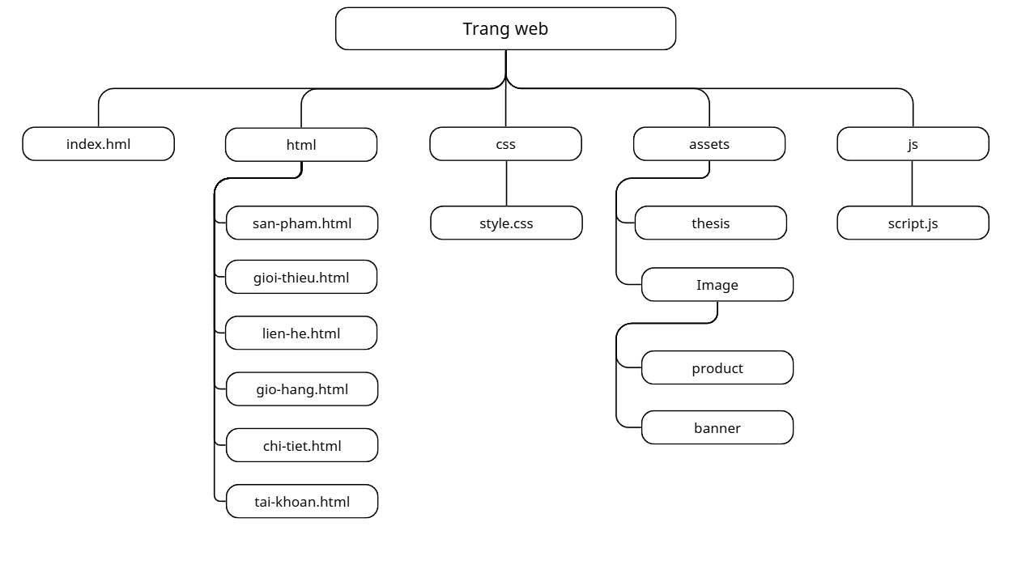
Hình 1. Sơ đồ câu trúc trang web

Cấu trúc lưu trữ
Đây là website tĩnh (static website) xây dựng bằng HTML, CSS và JavaScript thuần, dữ liệu sản phẩm và giỏ hàng được lưu trữ trực tiếp trong mã nguồn JavaScript và bộ nhớ cục bộ của trình duyệt (localStorage). Cấu trúc lưu trữ được tổ chức theo hai cấp độ chính:
- Dữ liệu tĩnh (Static Data): Thông tin sản phẩm được khai báo dưới dạng mảng đối tượng (array of objects) trong các file JavaScript, bao gồm các thuộc tính như mã sản phẩm, tên, giá, danh mục, đường dẫn ảnh và mô tả.
const products = [
{
id: 1, name: "iPhone 15 Pro Max", price: 32990000,
category: "iphone", image: "images/iphone15.jpg", description: "Điện thoại Apple iPhone 15 Pro Max"
},
- Dữ liệu động phía client (Client-side Dynamic Data): Thông tin giỏ hàng của người dùng được lưu trữ tạm thời trong bộ nhớ JavaScript trong suốt phiên làm việc, đảm bảo trải nghiệm mua sắm liên tục mà không mất dữ liệu khi chuyển trang.
function addToCart(productId) {
let cart = JSON.parse(
localStorage.getItem("phoneCart")
) || [];

Đặc tả chi tiết
Dưới đây là đặc tả chi tiết cấu trúc dữ liệu của các đối tượng chính trong hệ thống:
Thuộc tính | Kiểu dữ liệu | Ràng buộc | Mô tả
id | Number | Duy nhất, bắt buộc | Mã định danh sản phẩm
name | String | Bắt buộc | Tên sản phẩm
price | Number | Bắt buộc, > 0 | Giá bán (VNĐ)
category | String | Bắt buộc | Danh mục (phone, tablet, laptop, watch, accessory)
image | String | Bắt buộc | Đường dẫn ảnh sản phẩm
description | String | Tùy chọn | Mô tả ngắn về sản phẩm
Bảng 2. Đặc tả cấu trúc đối tượng sản phẩm
Thuộc tính | Kiểu dữ liệu | Ràng buộc | Mô tả
id | Number | Duy nhất, bắt buộc | Mã định danh sản phẩm
name | String | Bắt buộc | Tên sản phẩm
price | Number | Bắt buộc, > 0 | Giá bán (VNĐ)
category | String | Bắt buộc | Danh mục (phone, tablet, laptop, watch, accessory)
image | String | Bắt buộc | Đường dẫn ảnh sản phẩm
description | String | Tùy chọn | Mô tả ngắn về sản phẩm
Bảng 3. Đặc tả đối cấu trúc tượng giỏ hàng

Thiết kế chức năng

Chức năng tìm kiếm sản phẩm
Chức năng tìm kiếm cho phép người dùng nhanh chóng tìm được sản phẩm mong muốn thông qua từ khóa nhập vào thanh tìm kiếm. Hệ thống sử dụng hàm executeSearch() kết hợp với phương thức filter() để duyệt toàn bộ danh sách sản phẩm và tìm các sản phẩm có tên chứa từ khóa được nhập.
Mô tả xử lý:
Khi người dùng nhập từ khóa và nhấn nút tìm kiếm hoặc phím Enter, hệ thống lấy giá trị từ ô nhập liệu:
const keyword = searchInput.value.trim();
Sau đó thực hiện tìm kiếm:
const matchedProducts = products.filter(p =>
p.name.toLowerCase().includes(keyword.toLowerCase())
);
Kết quả tìm kiếm được lưu vào Local Storage:
localStorage.setItem(
"searchResults",
JSON.stringify(matchedProducts)
);
Cuối cùng hệ thống chuyển đến trang kết quả tìm kiếm:
window.location.href = "search-results.html";
Giải thuật:
[ 1. Nhận từ khóa ]
│
▼
[ 2. toLowerCase() ]
│
▼
[ 3. filter() sản phẩm ]
│
▼
[ 4. Tạo danh sách KQ ]
│
▼
[ 5. localStorage.setItem() ]
│
▼
[ 6. Chuyển trang hiển thị ]

Chức năng xem chi tiết sản phẩm
Chức năng này cho phép người dùng xem đầy đủ thông tin của sản phẩm được chọn như tên, hình ảnh, giá bán, mô tả và thông số kỹ thuật.
Mô tả xử lý:
Khi người dùng nhấn vào một sản phẩm, hệ thống lưu mã sản phẩm:
localStorage.setItem(
"selectedProductId",
product.id
);
Sau đó chuyển sang trang chi tiết:
window.location.href = detailLink;
Tại trang chi tiết, hệ thống đọc mã sản phẩm:
const selectedId =
parseInt(localStorage.getItem("selectedProductId"));
Tiếp tục tìm kiếm sản phẩm tương ứng:
const product =
products.find(p => p.id === selectedId);
Sau khi tìm thấy dữ liệu, hệ thống cập nhật các thành phần giao diện thông qua DOM.
Giải thuật:
[ 1. Người dùng chọn sản phẩm ]
│
▼
[ 2. Lưu ID vào Local Storage ]
│
▼
[ 3. Chuyển sang trang chi tiết ]
│
▼
[ 4. Đọc ID đã lưu ]
│
▼
[ 5. Tìm sản phẩm bằng find() ]
│
▼
[ 6. Hiển thị thông tin sản phẩm ]

Chức năng quản lý giỏ hàng
Đây là chức năng quan trọng nhất của hệ thống, cho phép thêm sản phẩm vào giỏ hàng và quản lý số lượng sản phẩm.
Mô tả xử lý:
Đầu tiên hệ thống đọc dữ liệu giỏ hàng:
let cart =
JSON.parse(localStorage.getItem("cart")) || [];
Tìm sản phẩm được chọn:
const product =
products.find(item =>
item.id === productId
);
Kiểm tra sản phẩm đã tồn tại:
const existingItem =
cart.find(item =>
item.id === productId
);
Nếu tồn tại:
existingItem.quantity++;
Nếu chưa tồn tại:
cart.push({
...product,
quantity: 1
});
Sau đó lưu lại dữ liệu:
localStorage.setItem(
"cart",
JSON.stringify(cart)
);
Giải thuật:
[ 1. Đọc giỏ hàng từ Local Storage ]
│
▼
[ 2. Tìm sản phẩm được chọn ]
│
▼
┌────────────── 3. Kiểm tra? ─────────────┐
│ │
▼ (Nếu tồn tại) ▼(Nếu chưa tồn tại)
[ 4. Tăng số lượng ] [ 5. Thêm mới sản phẩm ]
│ │
└────────────────────┬────────────────────┘
│
▼
[ 6. Lưu dữ liệu giỏ hàng vào Local Storage ]
│
▼
[ 7. Cập nhật số lượng trên giao diện ]

Chức năng thanh toán
Chức năng thanh toán được sử dụng để xác nhận đơn hàng và hoàn tất quá trình mua sắm.
Mô tả xử lý:
Khi nhấn đặt hàng, hệ thống sẽ kiểm tra giỏ hàng:
if (cart.length === 0)
Nếu giỏ hàng không có sản phẩm:
showToast(
"Giỏ hàng của bạn đang trống!"
);
Nếu có dữ liệu hợp lệ, hệ thống hiển thị thông báo xác nhận:
showToast(
"Đặt hàng thành công!"
);
Sau đó xóa toàn bộ dữ liệu giỏ hàng:
localStorage.removeItem("cart");
Và cập nhật lại giao diện:
renderCart();
Giải thuật:
[ 1. Kiểm tra dữ liệu giỏ hàng ]
│
▼
┌─────────── 2. Giỏ hàng trống? ───────────┐
│ │
▼ (Đúng) ▼ (Sai)
[ Dừng xử lý ] [ 3. Kiểm tra thông tin đơn hàng ]
│
▼
[ 4. Hiển thị thông báo xác nhận ]
│
▼
[ 5. Xóa dữ liệu giỏ hàng ]
│
▼
[ 6. Cập nhật lại giao diện ]
│
▼
[ 7. Hoàn tất giao dịch ]

Thiết kế giao diện

Sơ đồ website
Trang web được thiết kế theo mô hình phân cấp với trang chủ đóng vai trò là trung tâm điều hướng. Từ trang chủ, người dùng có thể truy cập đến các trang chức năng khác như trang sản phẩm, trang chi tiết sản phẩm, trang kết quả tìm kiếm và trang giỏ hàng.
Sơ đồ cấu trúc trang web:
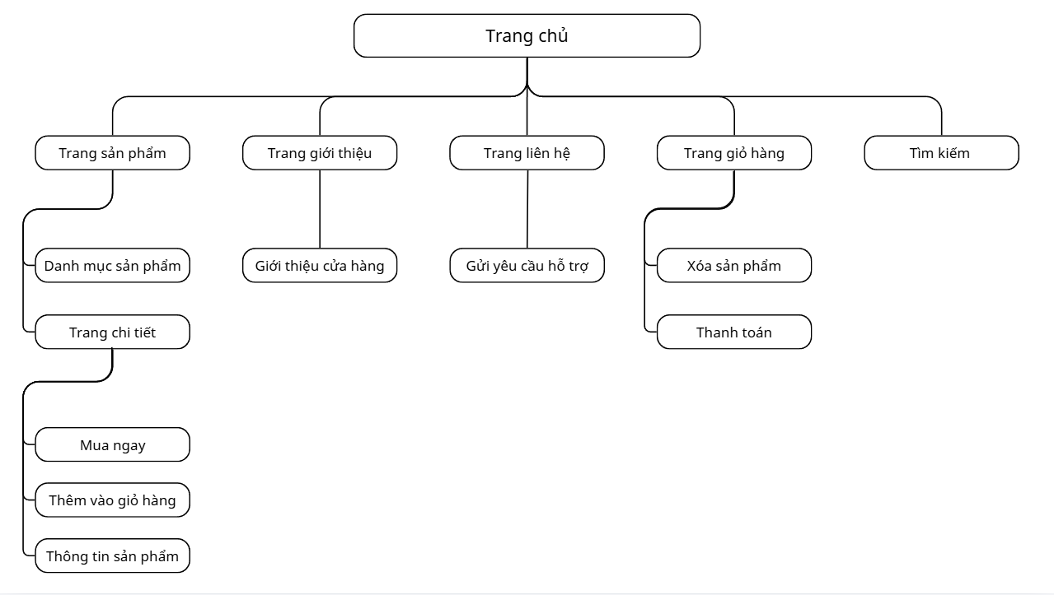
Hình 2. Sơ đồ cấu trúc giao diện trang web

Giao diện trang chủ
Trang chủ (index.html) là trang đầu tiên người dùng tiếp cận khi truy cập trang web. Trang chủ được thiết kế với các thành phần chính bao gồm:
- Header & Navigation Bar: Thanh điều hướng cố định ở đầu trang, hiển thị logo “HoaNK”, các liên kết menu chính và icon giỏ hàng kèm số lượng sản phẩm.
- Banner: Hình ảnh banner lớn chiếm toàn bộ chiều ngang, giới thiệu sản phẩm nổi bật hoặc chương trình khuyến mãi, tạo ấn tượng ban đầu với người dùng.
- Danh sách sản phẩm nổi bật: Phần "Sản phẩm nổi bật" hiển thị các sản phẩm được chọn lọc kèm nút "Xem thêm" dẫn đến trang Sản phẩm.
- Category Filter Bar: Thanh lọc danh mục nằm phía trên danh sách sản phẩm, cho phép lọc nhanh theo loại thiết bị.
- Footer: Phần chân trang chứa thông tin tác giả, mã sinh viên và thông tin môn học.

Giao diện trang sản phẩm
Trang sản phẩm (san-pham.html) có chức năng hiển thị toàn bộ danh sách sản phẩm của hệ thống.
- Header & Navigation Bar: Sử dụng chung giao diện điều hướng với trang chủ nhằm đảm bảo tính thống nhất.
- Thanh tìm kiếm sản phẩm: Hỗ trợ tìm kiếm nhanh sản phẩm theo tên.
- Category Filter Bar: Thanh lọc danh mục cho phép người dùng lọc sản phẩm theo từng nhóm như điện thoại, máy tính bảng, laptop, đồng hồ hoặc phụ kiện.
- Danh sách sản phẩm: Hiển thị toàn bộ sản phẩm dưới dạng lưới (Grid Layout). Dữ liệu được tạo động từ mảng products bằng JavaScript.
- Product Card: Mỗi sản phẩm được trình bày dưới dạng thẻ gồm hình ảnh, tên sản phẩm, giá bán, nút xem chi tiết và nút thêm vào giỏ hàng.
- Footer: Phần chân trang chứa thông tin tác giả, mã sinh viên và thông tin môn học.

Giao diện trang giỏ hàng
Trang giỏ hàng (gio-hang.html) cho phép người dùng quản lý các sản phẩm đã lựa chọn trước khi thanh toán.
• Danh sách sản phẩm trong giỏ hàng: Hiển thị các sản phẩm đã được thêm vào giỏ hàng cùng thông tin số lượng, đơn giá và thành tiền.
• Chức năng cập nhật số lượng: Cung cấp các nút tăng, giảm số lượng hoặc xóa sản phẩm khỏi giỏ hàng.
• Khu vực tổng tiền: Tự động tính toán tổng giá trị đơn hàng dựa trên các sản phẩm trong giỏ hàng.
• Biểu mẫu thanh toán: Cho phép người dùng nhập thông tin nhận hàng và xác nhận đơn hàng.
• Footer: Phần chân trang chứa thông tin tác giả, mã sinh viên và thông tin môn học.

Giao diện các trang phụ
Ngoài các trang chính, hệ thống còn bao gồm các trang chi-tiet.html, gioi-thieu.html, tai-khoan.html và lien-he.html.
• Trang chi tiết sản phẩm: Hiển thị đầy đủ thông tin của sản phẩm được chọn như hình ảnh, giá bán, mô tả và nút thêm vào giỏ hàng.
• Trang giới thiệu: Cung cấp thông tin về cửa hàng, mục tiêu xây dựng website và các sản phẩm kinh doanh.
• Trang liên hệ: Hiển thị thông tin liên hệ của cửa hàng và biểu mẫu gửi phản hồi từ khách hàng.

KẾT QUẢ thực nghiệm

Dữ liệu thử nghiệm
Để kiểm tra tính hoạt động và tính đúng đắn của trang web, quá trình thử nghiệm được tiến hành trực tiếp trên trình duyệt web thông qua địa chỉ GitHub Pages: https://tkw-22526.github.io/final-test-web-design-Hoa-NK/. Môi trường thử nghiệm được mô tả như sau:
Thành phần | Chi tiết
Hệ điều hành | Windows 11 / macOS / Android
Trình duyệt thử nghiệm | Google Chrome (phiên bản mới nhất), Microsoft Edge, Mozilla Firefox
Thiết bị | Máy tính để bàn (1920×1080px), Laptop (1366×768px), Điện thoại di động (375px)
URL triển khai | https://tkw-22526.github.io/final-test-web-design-Hoa-NK/
Dữ liệu sản phẩm mẫu | 6 danh mục sản phẩm: Điện thoại, Tablet, Laptop, Smart Watch, Phụ kiện (dữ liệu tĩnh trong JavaScript)
Phương pháp kiểm thử | Kiểm thử thủ công (Manual Testing) – thực hiện từng thao tác người dùng và quan sát kết quả hiển thị
Bảng 4. Môi trường và dữ liệu thử nghiệm
Các ca thử nghiệm tập trung vào các chức năng cốt lõi của hệ thống, bao gồm: điều hướng giữa các trang, hiển thị danh sách và lọc sản phẩm theo danh mục, thêm sản phẩm vào giỏ hàng, xem và cập nhật giỏ hàng, hiển thị form liên hệ và tính năng đăng nhập tài khoản. Tất cả các thử nghiệm đều được thực hiện ở cả ba kích thước màn hình để đánh giá tính responsive của giao diện.
STT | Chức năng | Mô tả thử nghiệm | Kết quả mong đợi | Kết quả thực tế
1 | Điều hướng menu | Nhấn lần lượt các mục: Sản phẩm, Giới thiệu, Liên hệ, Tài khoản, Giỏ hàng | Đạt | Đạt
2 | Hiển thị sản phẩm trang chủ | Mở trang chủ, kiểm tra sản phẩm nổi bật và banner hiển thị đúng | Đạt | Đạt
3 | Lọc danh mục sản phẩm | Nhấn từng tab danh mục, kiểm tra danh sách sản phẩm thay đổi đúng theo loại | Đạt | Đạt
4 | Thêm sản phẩm vào giỏ hàng | Nhấn nút "Thêm vào giỏ", kiểm tra số lượng trên icon giỏ hàng tăng lên | Đạt | Đạt
5 | Xem giỏ hàng | Vào trang Giỏ hàng, kiểm tra danh sách sản phẩm và tổng tiền hiển thị đúng | Đạt | Đạt
6 | Form liên hệ | Điền thông tin vào form liên hệ, nhấn "Gửi yêu cầu hỗ trợ" | Đạt | Đạt
7 | Giao diện responsive | Thu nhỏ trình duyệt / xem trên điện thoại, kiểm tra layout không bị vỡ | Đạt | Đạt
Bảng 5. Tổng hợp kết quả kiểm thử các chức năng

Kết quả thực nghiệm
Sau khi triển khai trang web lên GitHub Pages và tiến hành thử nghiệm toàn diện, tất cả các chức năng chính của hệ thống hoạt động đúng theo yêu cầu thiết kế. Dưới đây là kết quả thực nghiệm chi tiết của từng giao diện trang trong website

Giao diện trang chủ
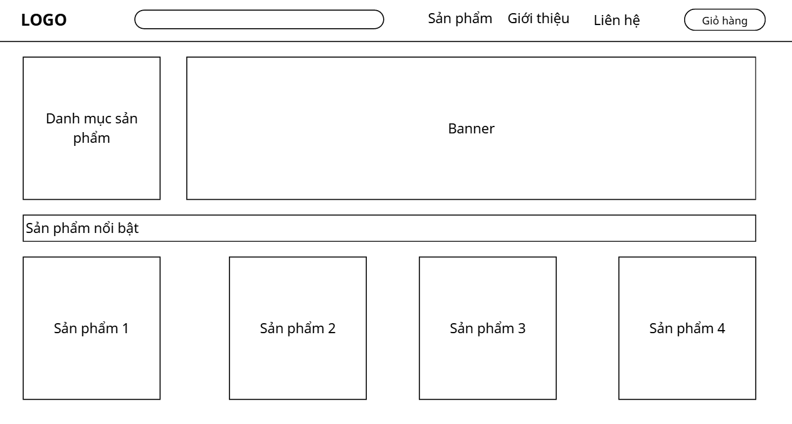
Hình 3. Trang chủ của trang web
Trang chủ được xây dựng với bố cục trực quan gồm thanh điều hướng, banner quảng cáo, khu vực sản phẩm nổi bật và phần chân trang. Các thành phần được bố trí hợp lý giúp người dùng dễ dàng tiếp cận các chức năng chính của trang web.

Giao diện trang sản phẩm
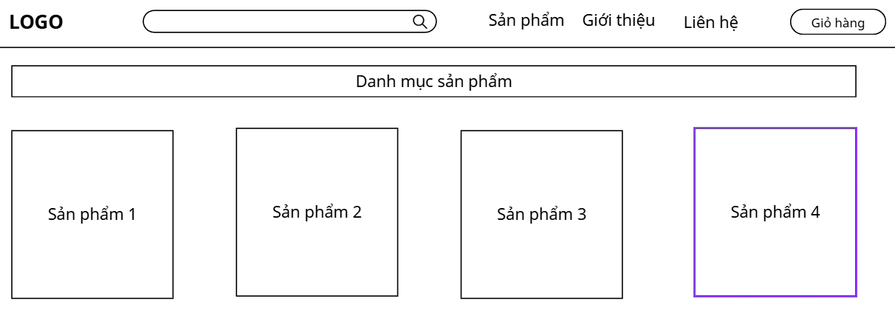
Hình 4. Trang sản phẩm của trang web
Trang sản phẩm hiển thị danh sách các mặt hàng hiện có trong hệ thống dưới dạng lưới sản phẩm. Mỗi sản phẩm bao gồm hình ảnh, tên sản phẩm, giá bán và các nút chức năng hỗ trợ người dùng thao tác nhanh.

Giao diện trang giỏ hàng
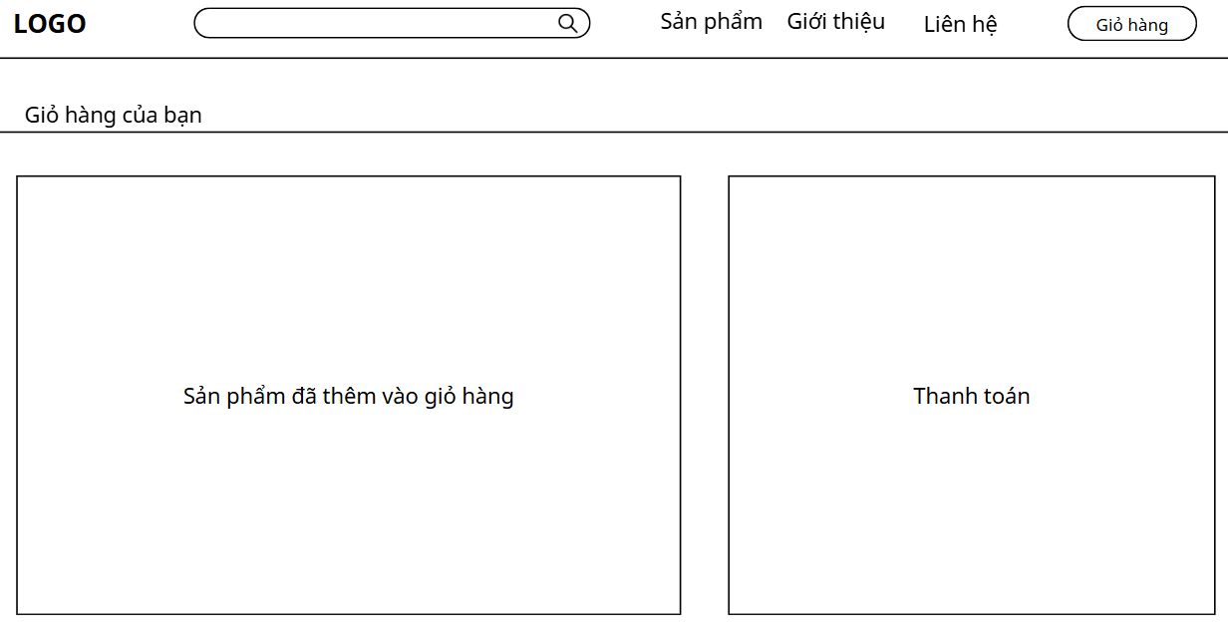
Hình 5. Trang giỏ hàng của trang web
Trang giỏ hàng cho phép người dùng xem các sản phẩm đã lựa chọn, thay đổi số lượng sản phẩm, xóa sản phẩm và theo dõi tổng giá trị đơn hàng.

Chức năng tìm kiếm sản phẩm
Khi người dùng nhập từ khóa vào thanh tìm kiếm, hệ thống thực hiện lọc dữ liệu và hiển thị các sản phẩm phù hợp với nội dung tìm kiếm. Kết quả kiểm thử cho thấy chức năng hoạt động chính xác và phản hồi nhanh.

Chức năng thanh toán
Sau khi hoàn tất việc lựa chọn sản phẩm, người dùng có thể tiến hành thanh toán thông qua biểu mẫu đặt hàng. Hệ thống kiểm tra dữ liệu đầu vào và hiển thị thông báo xác nhận đơn hàng thành công.

Kết luận và hướng phát triển

Kết luận
Sau quá trình nghiên cứu, thiết kế và xây dựng, đề tài đã hoàn thành trang web bán hàng trực tuyến sử dụng các công nghệ HTML5, CSS3 và JavaScript. Trang web được phát triển thân thiện với người dùng và đáp ứng các yêu cầu cơ bản của một hệ thống bán hàng trực tuyến.
Hệ thống đã triển khai thành công các chức năng chính như hiển thị danh sách sản phẩm, tìm kiếm sản phẩm, lọc sản phẩm theo danh mục, xem chi tiết sản phẩm, quản lý giỏ hàng và thanh toán. Dữ liệu sản phẩm được tổ chức dưới dạng mảng đối tượng trong JavaScript, trong khi dữ liệu giỏ hàng được lưu trữ bằng Local Storage giúp duy trì trạng thái mua sắm của người dùng khi chuyển đổi giữa các trang hoặc tải lại trang web.
Về mặt giao diện, trang web được thiết kế theo hướng hiện đại và đơn giản, sử dụng CSS3 kết hợp Flexbox, Grid Layout và Responsive Web Design nhằm đảm bảo khả năng hiển thị trên nhiều loại thiết bị khác nhau như máy tính để bàn, máy tính bảng và điện thoại thông minh. Các thành phần giao diện được bố trí hợp lý, hỗ trợ người dùng dễ dàng thao tác và tìm kiếm thông tin cần thiết.

Hướng phát triển
Mặc dù đã đáp ứng được các mục tiêu đề ra, website hiện tại vẫn còn một số hạn chế. Trong thời gian tới, hệ thống có thể được mở rộng và phát triển theo các hướng sau:
- Tích hợp cơ sở dữ liệu như MySQL hoặc MongoDB để lưu trữ thông tin sản phẩm, khách hàng và đơn hàng một cách lâu dài.
- Xây dựng hệ thống đăng nhập, đăng ký và phân quyền người dùng nhằm nâng cao tính bảo mật và khả năng quản lý tài khoản.
- Phát triển trang quản trị (Admin Dashboard) cho phép quản lý sản phẩm, đơn hàng, danh mục và người dùng trực tiếp trên website.
- Tích hợp chức năng thanh toán trực tuyến thông qua các cổng thanh toán phổ biến như VNPay, MoMo hoặc ZaloPay.
Danh mục tài liệu tham khảo
[1] MDN Web Docs, “HTML: HyperText Markup Language,” Mozilla Foundation. [Online]. Available: https://developer.mozilla.org/en-US/docs/Web/HTML. [Accessed: 11-Jun-2026].
[2] MDN Web Docs, “CSS: Cascading Style Sheets,” Mozilla Foundation. [Online]. Available: https://developer.mozilla.org/en-US/docs/Web/CSS. [Accessed: 11-Jun-2026].
[3] MDN Web Docs, “JavaScript,” Mozilla Foundation. [Online]. Available: https://developer.mozilla.org/en-US/docs/Web/JavaScript. [Accessed: 11-Jun-2026].
[4] J. Duckett, HTML and CSS: Design and Build Websites. Indianapolis, IN, USA: John Wiley & Sons, 2011.
[5] J. Duckett, JavaScript and JQuery: Interactive Front-End Web Development. Indianapolis, IN, USA: John Wiley & Sons, 2014.

